Důvodová zpráva
- Svěření majetku – stavby cyklistické stezky městskému obvodu Stará Bělá a městskému obvodu Nová Bělá.
- Hodnota majetku ke svěření činí 16 425 355,08 Kč.
- Předmětný majetek byl pořízen investiční výstavbou statutárního města Ostrava.
- Městské obvody zajišťují mimo jiné, dle Obecně závazné vyhlášky č. 10/2022, Statut města Ostravy, čl. 23, odst. 3 správu místních komunikací ve vlastnictví statutárního města Ostrava.

Umístění stavby v k.ú. Stará Bělá

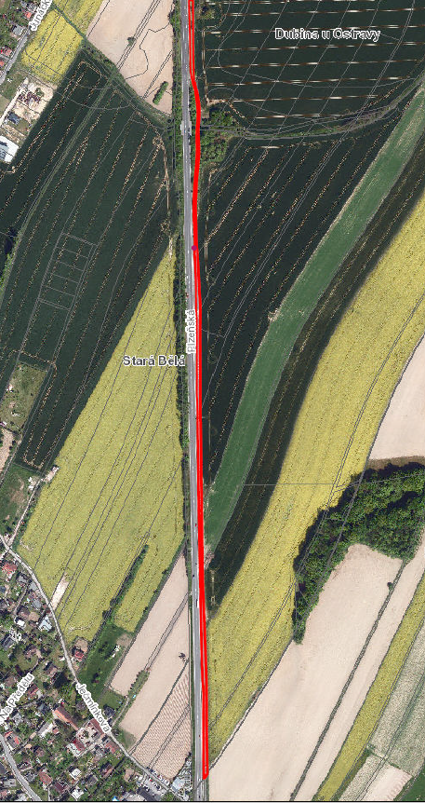

Umístění stavby v k.ú. Nová Bělá

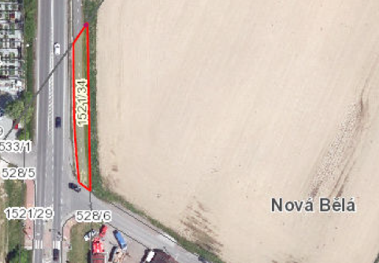

Umístění stavby v k.ú. Nová Bělá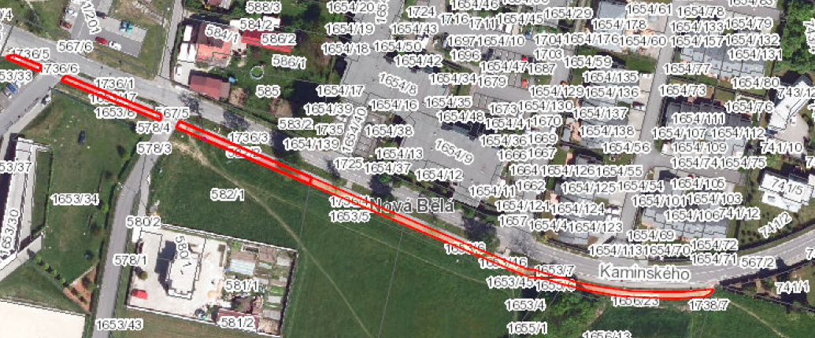

Projednáno v radě města

Rada města dne 13.05.2025 svým usnesením č. 07201/RM2226/103 doporučila zastupitelstvu města rozhodnout o svěření staveb cyklistických stezek dle bodu 1) tohoto usnesení

Předmět
Majetek vedený v účetní a operativní evidenci majetku statutárního města Ostrava (dále jen SMO), který je v souladu s čl. 9 odst. 1 písm. b) Obecně závazné vyhlášky č. 10/2022, Statut města Ostravy, v platném znění, navržen ke svěření, a to:
- městskému obvodu Stará Bělá, SO 112.3 – cyklistická stezka, evidovaná v majetku SMO pod inventárním číslem 198880 v pořizovací hodnotě 13 741 386,12 Kč,

- městskému obvodu Nová Bělá, SO 112.1 – cyklistická stezka, evidovaná v majetku SMO pod inventárním číslem 196879 v pořizovací hodnotě 2 683 968,96 Kč.
Předávací protokoly předmětného majetku ke svěření jsou přílohou č. 3 předloženého materiálu.
Situace
Stavba SO 112.3 a SO 112.1 – cyklistická stezka byla vybudovaná v rámci investiční akce města „Cyklotrasa F, U – Kaminského , Ječmínkova“ a jedná se o novostavbu stezky, jež je umístěná podél silnice I/58 Ostrava, ul. Plzeňská a ul. Kaminského v k.ú. Stará Bělá a v k.ú, Nová Bělá, obec Ostrava.
Předmětná stavba cyklistické stezky je umístěná mimo jiné na pozemcích ve vlastnictví Ředitelství silnic a dálnic s.p. (dále jen ŘSD). SMO požádalo ŘSD o bezúplatný převod pozemků v souladu s § 16 odst. 8 zákona č. 77/1997 o státním podniku, v platném znění, neboť na pozemcích ve vlastnictví ŘSD se nachází pozemní komunikace ve vlastnictví územního samosprávního celku.
Situační zákresy a letecké snímky jsou přílohou č. 1 předloženého materiálu.
Informace
Městské obvody zajišťují mimo jiné, dle Obecně závazné vyhlášky č. 10/2022, Statut města Ostravy, čl. 23, odst. 3 správu místních komunikací ve vlastnictví SMO.
Příslušný silniční správní úřad podle § 40 odst. 5, písm. a) zákona č. 13/1997 Sb., o pozemních komunikacích, ve znění pozdějších předpisů a v souladu s článkem 23 obecně závazné vyhlášky č. 10/2022 Statut města Ostravy, ve znění pozdějších předpisů, posoudil a přezkoumal ve správním řízení v souladu s ustanovením § 3 odst. 1 zákona o pozemních komunikacích a podle příslušných ustanovení vyhlášky č. 104/1997 Sb., ve znění pozdějších předpisů, kterou se provádí zákon o pozemních komunikacích a zařadil stavbu cyklistické stezky do kategorie místní komunikace IV. třídy.
Stanoviska
Stanovisko městského obvodu Stará Bělá
Rada městského obvodu Stará Bělá usnesením č. 0761/RMOb-SB/2226/41 ze dne 17.03.2025 vydala souhlasné stanovisko se svěřením majetku – cyklistické stezky dle návrhu usnesení tohoto materiálu.
Stanovisko městského obvodu Nová Bělá
Rada městského obvodu Nová Bělá usnesením č. 718/54 ze dne 03.03.2025 vydala souhlasné stanovisko se svěřením majetku – cyklistické stezky dle návrhu usnesení tohoto materiálu.
Stanoviska městských obvodů jsou přílohou č. 2 předloženého materiálu.
Upozornění
Tento materiál obsahuje informace podléhající ochraně osobních údajů, které by neměly být zveřejňovány dle zák. č. 106/1999 Sb., o svobodném přístupu k informacím, ve znění pozdějších předpisů, jelikož jsou chráněny zák. č. 110/2019 Sb., o zpracování osobních údajů.

